秋日跑“查”马 普法来加速——前郭县人民法院开展“吉林生态日”普法宣传活动
生态查干湖，激情马拉松。9月24日上午7点30分，查干湖环湖马拉松比赛在查干湖景区引松广场鸣枪起跑，来自国内外的5000多名选手相聚在查干湖畔，沐浴秋光、破风前行，共同见证这场精彩纷呈的马拉松盛事。前郭法院借此盛事，在“吉林生态日”来临之际，组织干警在赛事现场开展“办好绿色马拉松，建设美丽查干湖”法治宣传活动。
比赛现场，前郭法院干警手持“春风得意‘马’蹄疾，”一日看尽‘查干花’”和“办好绿色马拉松，建设美丽查干湖”等普法标识。以生动活泼的形式弘扬法治精神，传递法治信念，彰显了新时代法院人的风采。

活动现场
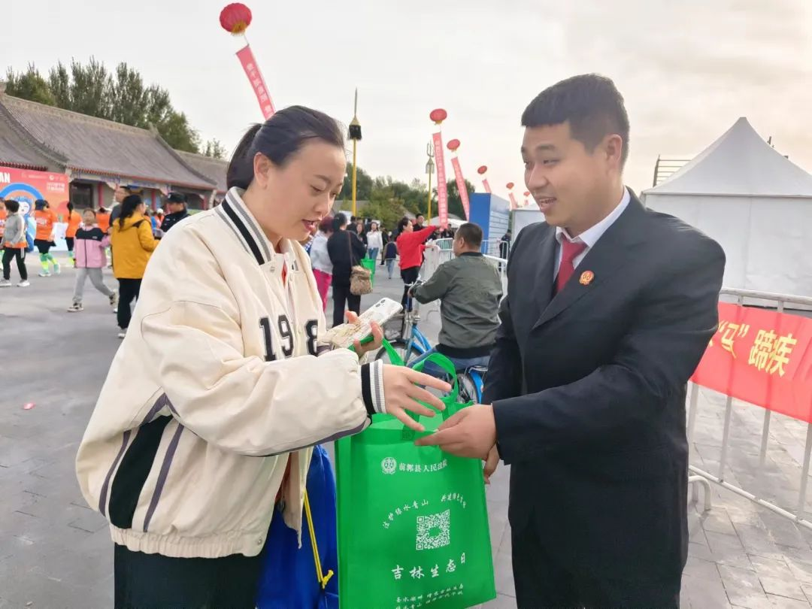

干警们在赛道沿途开展“流动式”普法宣传，一边向过往游客、参赛选手及家属们送上生态环境保护宣传手册及带有环境资源保护宣传标语的纸巾盒等在内的法治“大礼包”，一边结合自然环境和审判工作实际，用通俗易懂的语言悉心讲解“吉林生态日”的由来、生态环境保护的重要性及破坏生态环境需承担的法律后果，号召大家从身边小事做起，不要在景区乱扔垃圾、不随地吐痰等。活动共计发放宣传“大礼包”400余份，现场解答游客及群众咨询30余人次。使得本次普法宣传教育在这场奔跑盛宴中沁润人心。
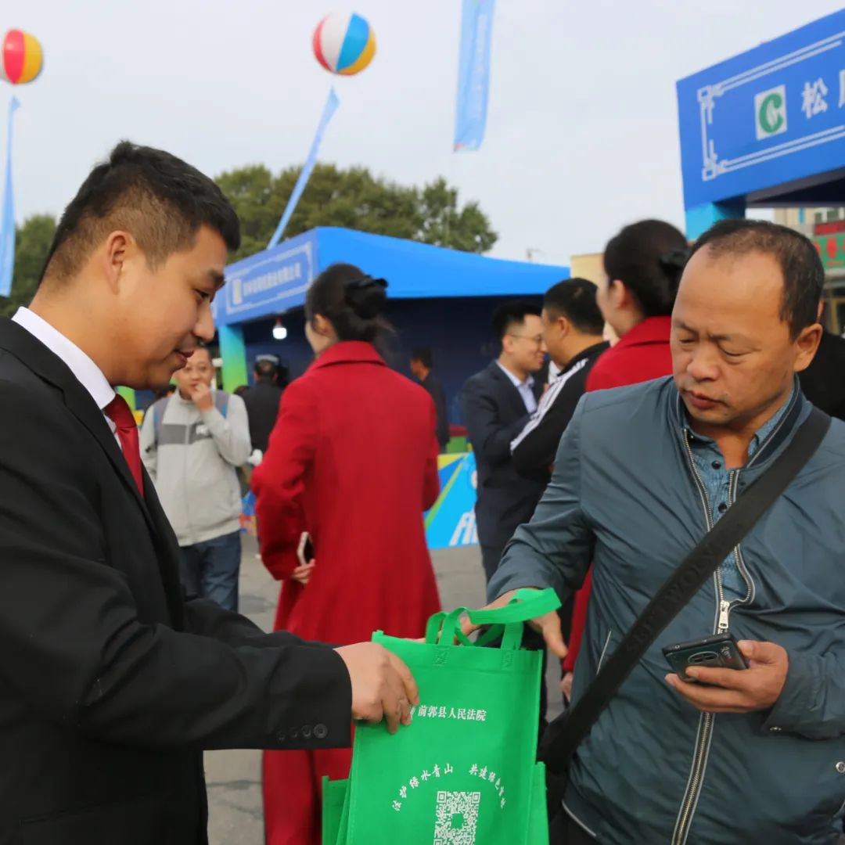
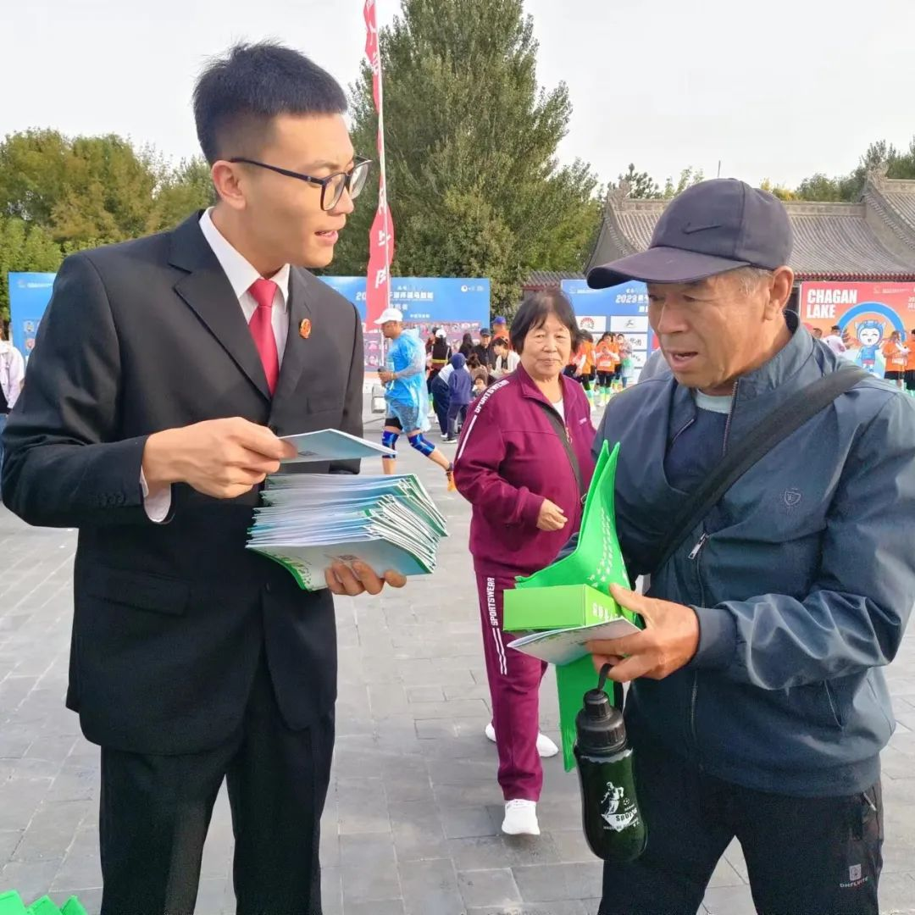
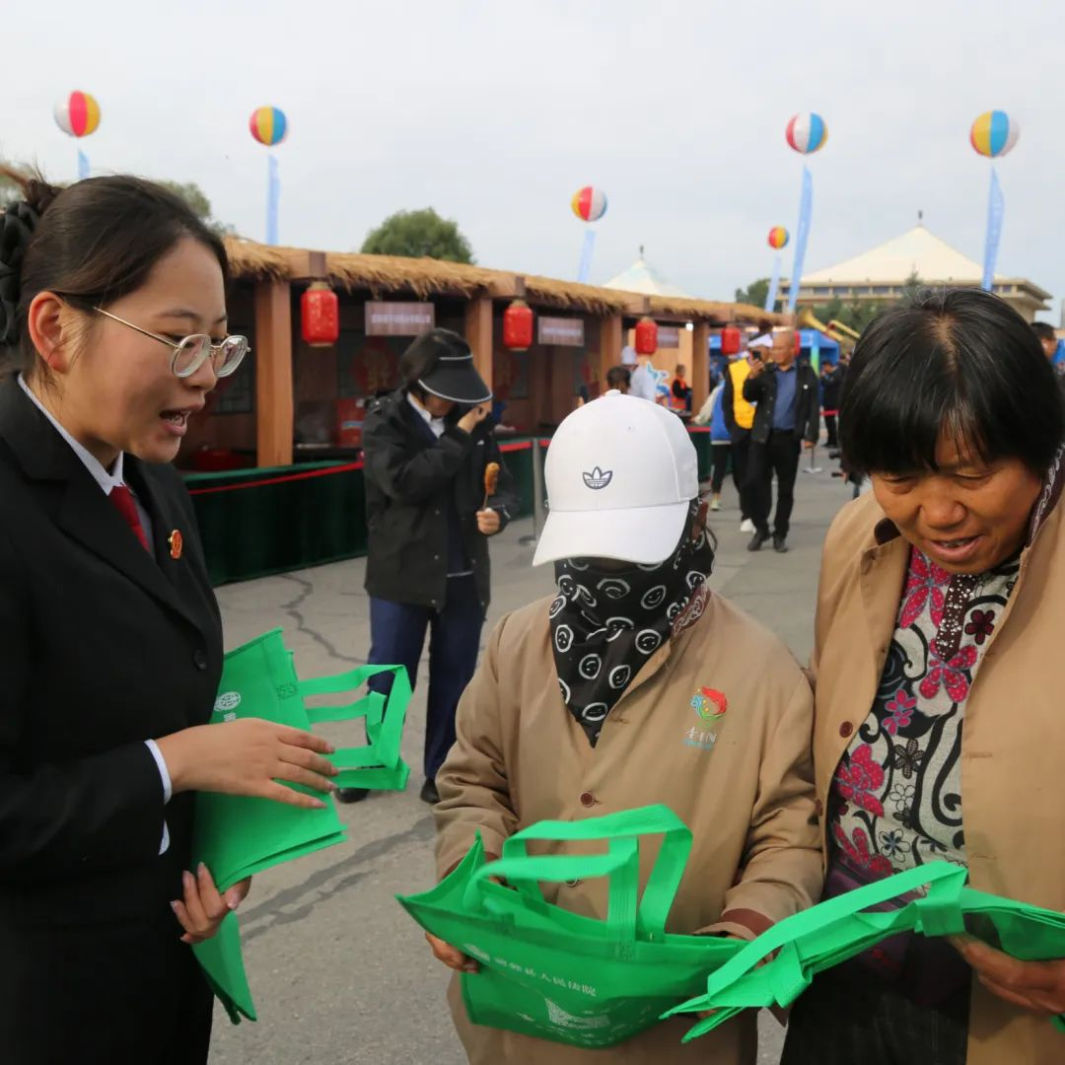

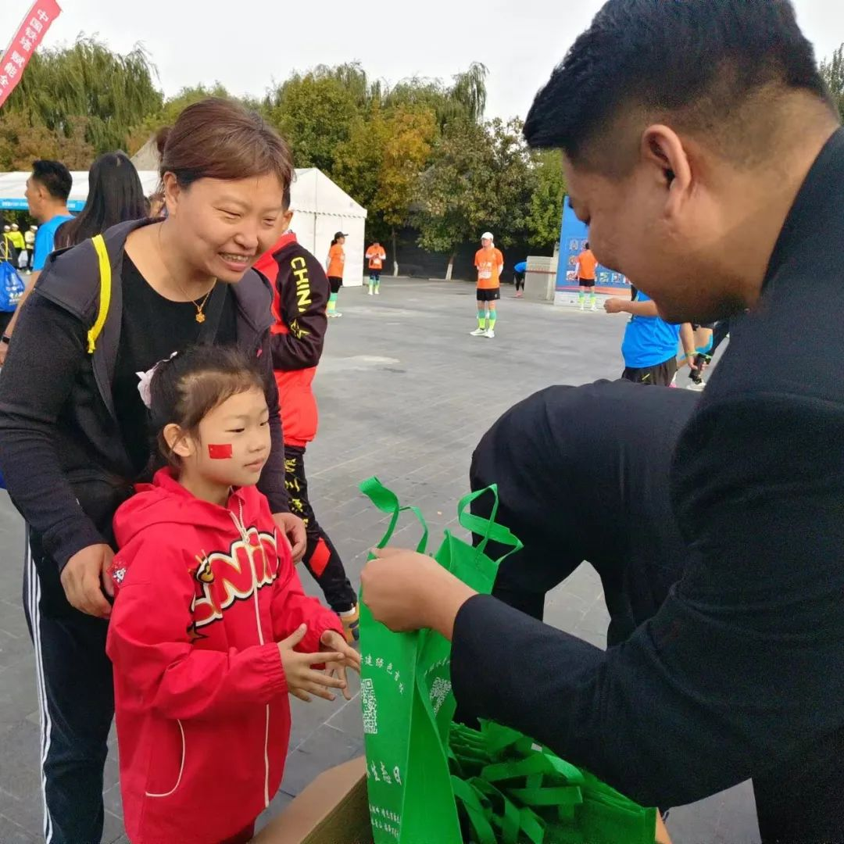
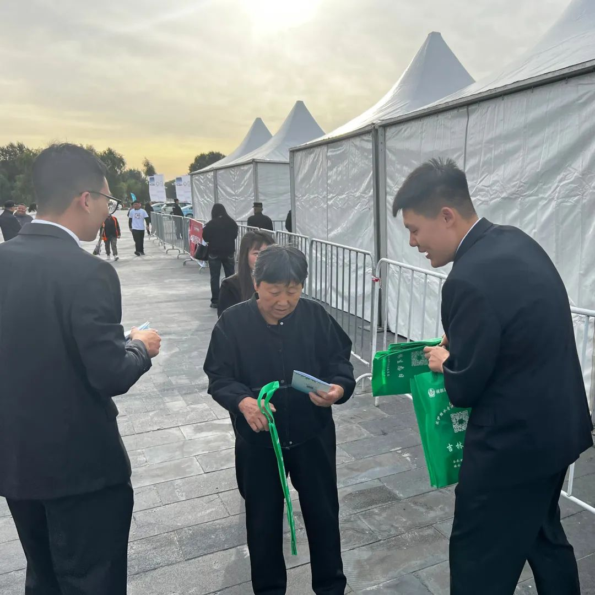

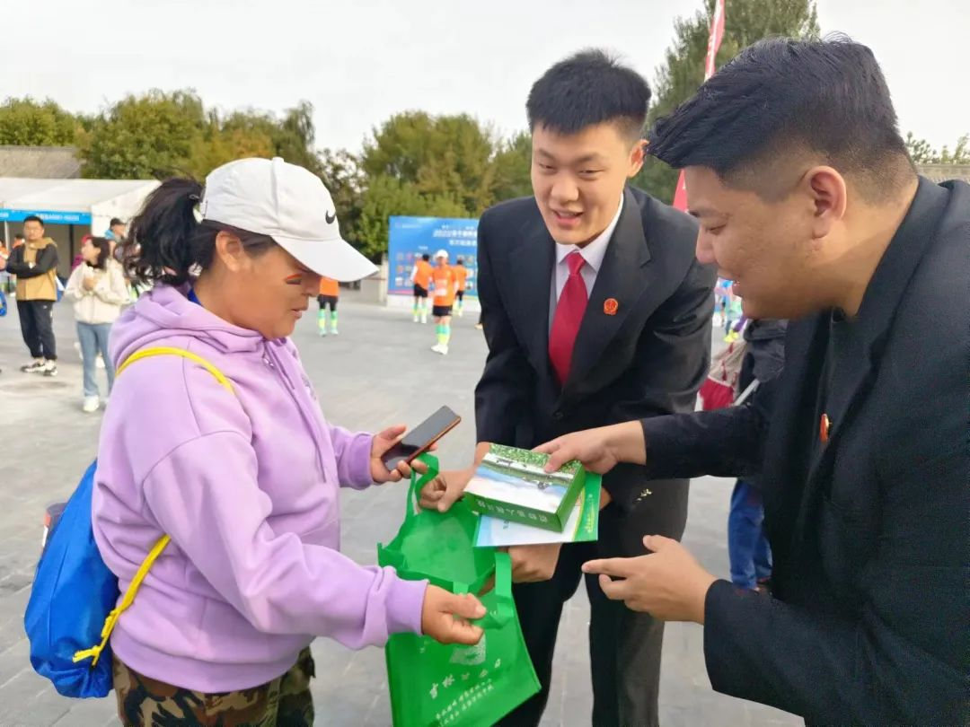
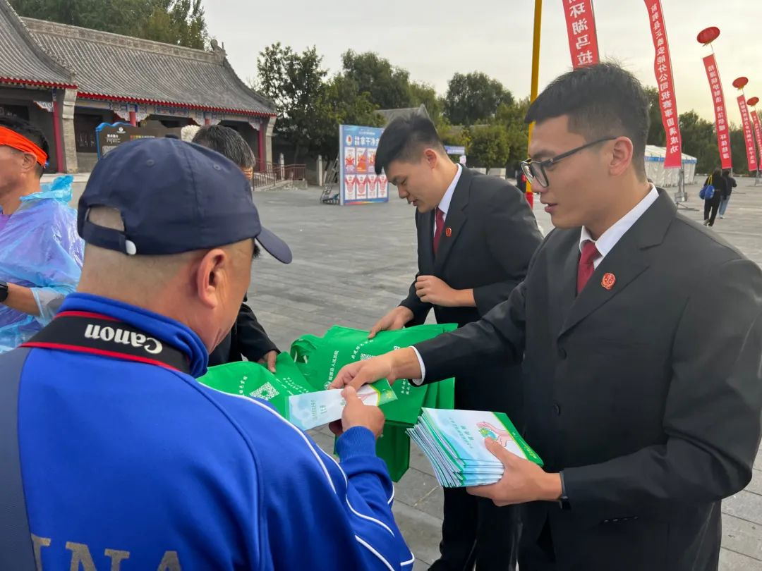
广大“跑友”在充分享受马拉松运动的“速度与激情”之时，也能树立起法治意识，以“普法＋运动＋文化”的多元形式，不断提升法治文化活动的群众参与度。接下来，前郭法院将继续围绕“八五”普法工作重点，不断推陈出新，巩固宣传效果，持续开展形式多样、内容丰富的环境司法普法宣传活动，着力提升生态司法“保护力”，建设最美前郭。

